附件1
安泽县玉米秸秆综合利用还田作业合同
甲方： (村委会)
乙方： (农机户或农机服务组织)
为保证玉米秸秆还田作业的顺利实施和补贴资金的全面落实，特签订本作业合同如下：
1、作业内容：乙方负责向甲方提供玉米秸秆还田作业服务，作业面积 亩。
2、作业时间：本年度____月__ _日至 月 日。
3、乙方按时为甲方提供作业服务，按照操作规程作业，确保安全生产。
4、凡参加项目区作业的机械必须是已上户挂牌并通过农机部门检审验的大中型拖拉机，驾驶员必须持有农机部门年检的驾驶证和拖拉机行驶证。
5、乙方应保证作业质量，作业质量标准为：茎秆切碎长度小于10cm，茎秆切碎长度合格率大于95%以上。
6、作业完毕后，乙方必须向农户开据收据，标明作业时间、作业面积、补贴金额和农户支付金额。
7、为了保证乙方顺利开展作业，甲方应为乙方提供如下便利条件：
8、任何一方违约所造成的损失，均由违约方负责赔偿。
9、如果一方需要变更或终止作业合同的，应在作业初始时间前15天通知对方，并征得对方同意后方可变更或终止作业合同。
10、因天气等不可抗力或者其它意外事件使得本合同无法履行的，经双方商定后可以解除本合同，不承担违约责任。
11、未尽事宜，甲、乙双方经协调一致可另签订补充协议，其法律效力同本合同。
12、甲、乙双方发生纠纷，可向作业地村委会或农机管理等部门申请调解，也可向合同仲裁机构或人民法院提出仲裁或诉讼。
13、本合同一式四份，甲、乙双方各执一份，各镇存档一份，县农业机械发展中心存档一份。本合同经双方签字(盖章)后生效。

甲方(签字盖章)：

乙方(签字盖章)：

年 月 日

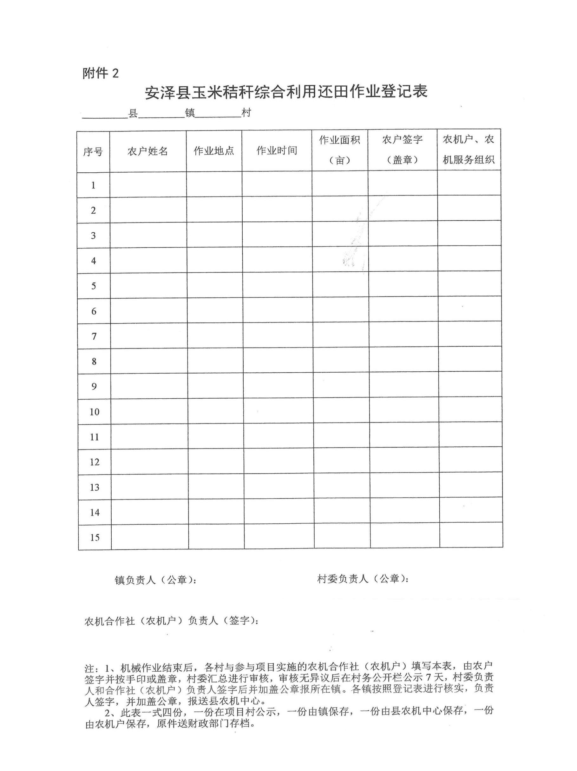

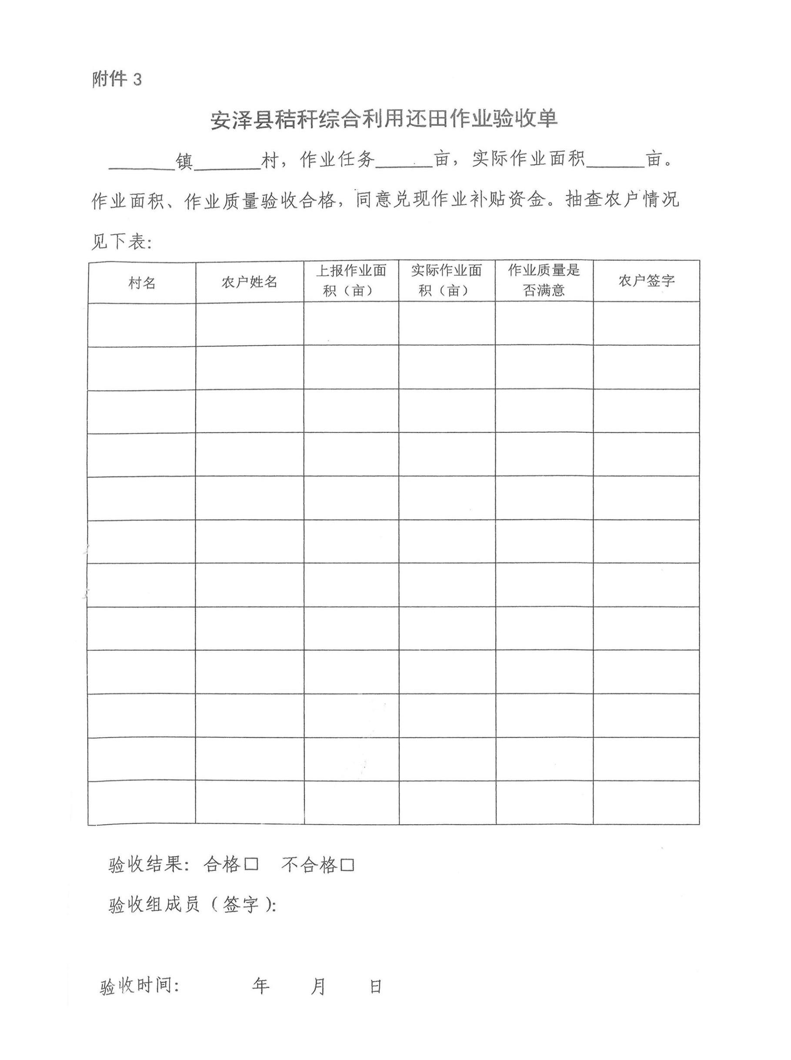

验收时间： 年 月 日

